江苏省仪征中学2021-2022学年度第一学期高二生物学科导学案
《体液调节》章末练习评讲
高二生物备课组 命制人： 审核人：宣雯雯 授课时间： 2021年9月 日
【学习目标】
通过错误率较高问题的评讲，能够查漏补缺、夯实基础、提升能力。
【学习内容】
选择题
导读1：5．如图为人体内甲状腺激素分泌的调节过程，甲、乙、丙表示不同的器官，a、b、c表示三种不同的激素。下列叙述正确的是( )
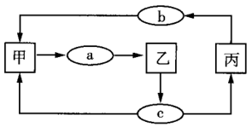
A.器官甲除分泌激素a外，还可以合成和分泌胰岛素
B.a、b、c均靠体液传输，只传输给靶器官和靶细胞
C.若激素c分泌增加，则其对激素a和激素b的分泌均有抑制作用
D.器官丙还可以分泌生长激素，其与激素c的生理作用相似
导思1： 1.图示中的甲、乙、丙表示哪些器官？a、b、c表示什么激素？
- 体液调节的特点有哪些？
- 激素之间的关系有哪些？
- 生长激素的作用是？甲状腺激素的作用是？
导练：理解激素的分级调节过程
例题1：如图为人体甲状腺激素分泌的调节示意图，图中①、②、③为激素。下列叙述不正确的是( )
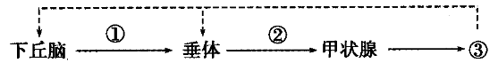
A.血液中③的含量过多时，对下丘脑有抑制作用，对垂体有促进作用
B.③几乎作用于全身细胞，促进细胞的新陈代谢
C.含量甚微的①经过分级调节作用，可增加③的分泌
D.激素②是调节甲状腺细胞分泌功能的主要激素

导读2： 8.下列关于神经调节与体液调节的关系，叙述错误的是( )
A.某些体液调节中的激素可由神经系统分泌
B.神经调节的基本方式是反射，其作用范围较局限
C.某些激素可以影响神经系统的发育和功能
D.人和高等动物以神经调节为主，体液调节都受神经调节控制
导思2：1.神经调节与体液调节有何区别？有何联系？
- 可以影响神经系统发育和功能的激素有哪些？
- 神经调节和体液调节的枢纽是？与哪些调节过程有关？
导练2： 理解神经调节与体液调节的关系。
例题2: 神经调节和体液调节在人体内环境稳态的维持过程中发挥着重要作用，下列相关叙述错误的是( )
A.与体液调节相比，神经调节反应迅速，作用时间短暂，作用较准确、范围局限
B.不少内分泌腺本身直接或间接地受中枢神经系统的调节
C.某些内分泌腺所分泌的激素可以影响神经系统的发育和功能
D.临床上常通过抽取血样来检测内分泌系统疾病，反映了激素调节作用于靶器官、靶细胞的特点

填空题
导读3：11.褪黑素是由哺乳动物和人的松果体产生的激素，它能缩短入睡时间、延长睡眠时间，从而起到调整睡眠的作用。褪黑素的分泌调节过程如图所示，回答下列问题：
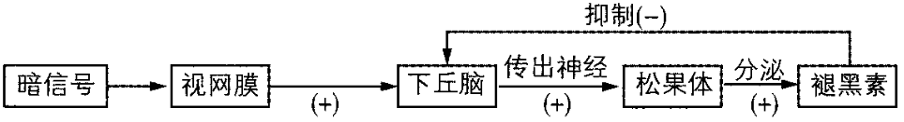
（1）调节生物钟的神经中枢位于_______，暗信号刺激机体产生褪黑素的调节过程属于_______调节。若将一定浓度的褪黑素注射到下丘脑是否对睡眠有利？_______。
（2）褪黑素分泌量白天_______夜晚，若晚上熬夜玩手机，手机的强光会使褪黑素分泌量_______。
（3）长期睡眠不足或者生物钟紊乱，将会导致免疫力下降，患肿瘤的概率明显升高，说明褪黑素的正常分泌会影响免疫系统的_______功能。
（4）现提供小白鼠若干只、褪黑素、褪黑素抑制剂、生理盐水、注射器等材料、器具，请利用以上材料设计两组实验，验证褪黑素有促进小白鼠睡眠的作用：
第一步：____________________________。
第二步：____________________________。
实验现象及结论：____________________________。
导思3：1.褪黑素的含量如何调节？
2.免疫系统有哪些功能？
3.实验设计遵循的基本原则有哪些？如何体现在该实验设计中？
导练3：综合理解并运用体液调节的相关知识。
例题3:如图是人体中发生的部分生理过程示意图，①～④代表不同的调节方式，A～G代表不同的细胞或结构。回答下列问题：
INCLUDEPICTURE "../AppData/F257.TIF" \* MERGEFORMAT INCLUDEPICTURE "../AppData/F257.TIF" \* MERGEFORMAT INCLUDEPICTURE "../AppData/Local/F257.TIF" \* MERGEFORMAT INCLUDEPICTURE "../AppData/Local/F257.TIF" \* MERGEFORMAT INCLUDEPICTURE "../AppData/Local/F257.TIF" \* MERGEFORMAT 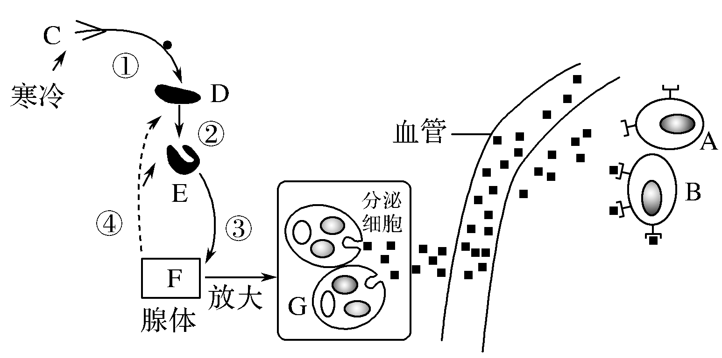
(1)人刚进入寒冷环境中，产热量和散热量分别________(填“增加”“下降”或“不变”)。
(2)结构C在反射弧中是________。A、B两种细胞中，________细胞是G(分泌细胞)分泌的激素作用的靶细胞，作出上述判断的理由是_________________________________________________________________。
(3)若碘在F中参与激素的合成，则D参与合成的激素是________。D通过E控制F的分泌活动体现了________调节。F分泌的激素进入血液后，可反过来调节D和E中有关激素的分泌，属于________调节。
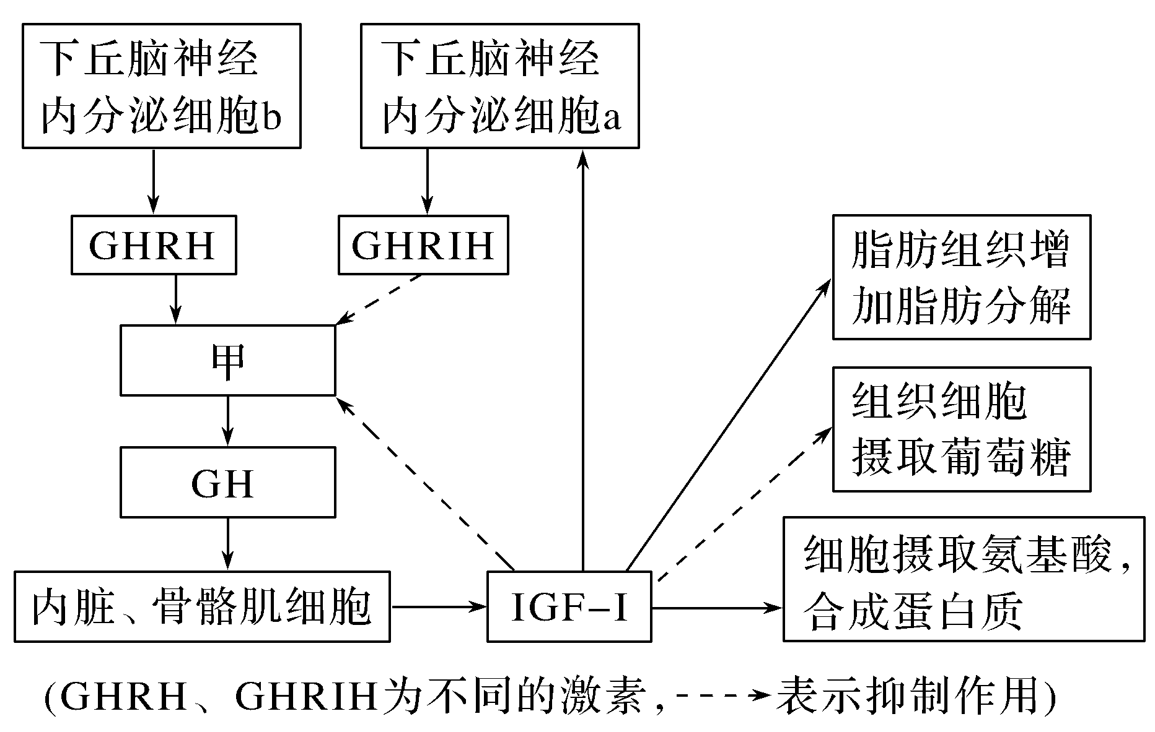
例题4:生长激素(GH)是哺乳动物体内一种具有种属特异性的单链蛋白质激素，主要生理作用是促进物质代谢和生长发育，对机体各组织器官均有影响。下图为人体内生长激素分泌调节过程和对靶细胞的生理作用示意图。请回答：
(1)器官甲为________。IGF－I被称作“促生长因子”，IGF－I的合成和分泌存在着________调节和________调节两种调节机制。
(2)实验发现，给小鼠注射较大剂量的GH时，实验小鼠往往会出现尿糖。据图分析，其原因可能是_______________________________________________
___________________________________________________________________。

